

**BÁO CÁO WORKSHOP2**

**SOF102-NHẬP MÔN KỸ THUẬT PHẦN MỀM**

**Dự án : QUẢN LÝ NHÀ TRỌ**

Giảng viên hướng dẫn : LÊ VĂN PHỤNG

Nhóm : 5

PS20520 _ NGUYỄN THANH HÀ

PS21416 _NGUYỄN VĂN MINH

PS21431 _THI NGỌC QUÍ

PS22631 _TRỪ HOÀNG ANH VŨ

PS21240 _PHAN CẢNH KHẮC TÙNG

PS22266 _LƯƠNG THẾ TÂM

2. Yêu cầu chức năng : 3

2.1. Tổng quát chức năng : 3

2.2. Triển khai chức năng chi tiết 3

2.2.1. Mối quan hệ giữa các chức năng 4

2.2.2. Kế hoạch thực hiện 4

2.2.3. Bảng phân công chi tiết từng chức năng 5

3. Qui trình requirement 5

3.3. Qui trình requirement là gì 5

3.4. Tầm ảnh hưởng 5

3.5. Requirement management 5

3.6. Q&A là gì 6

3.7. Thực hiện đặt Q&A 6

# Tạo danh sách những thành viên tham gia dự án

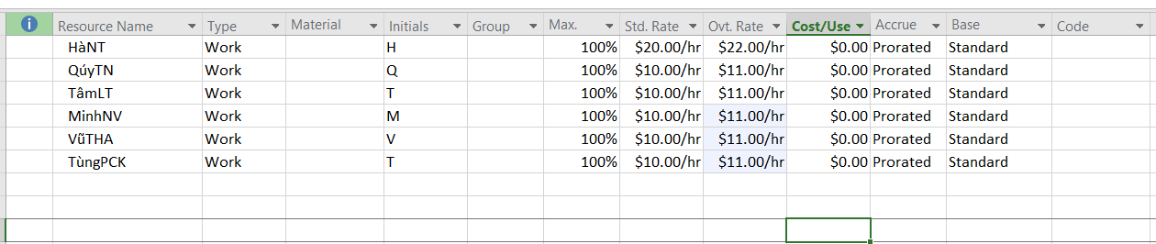

# Lập kế hoạch

## Lập kế hoạch làm dự án bao gồm những yếu tố sau đây

Task Name : cho biết những công việc phải thực hiện

Duration : Cho biết số ngày hoàn thành công việc đó

Start : cho biết ngày bắt đầu công việc

Finish : cho biết ngày kết thúc công việc

Predecessors : cho biết công việc đó phụ thuộc vào công việc nào

Resource Name : cho biết người sẽ thực hiện công việc

## Bảng phân công

